Reconocimiento histórico en la COP16: se aprobó un órgano subsidiario para Pueblos Indígenas, afrodescendientes y comunidades locales
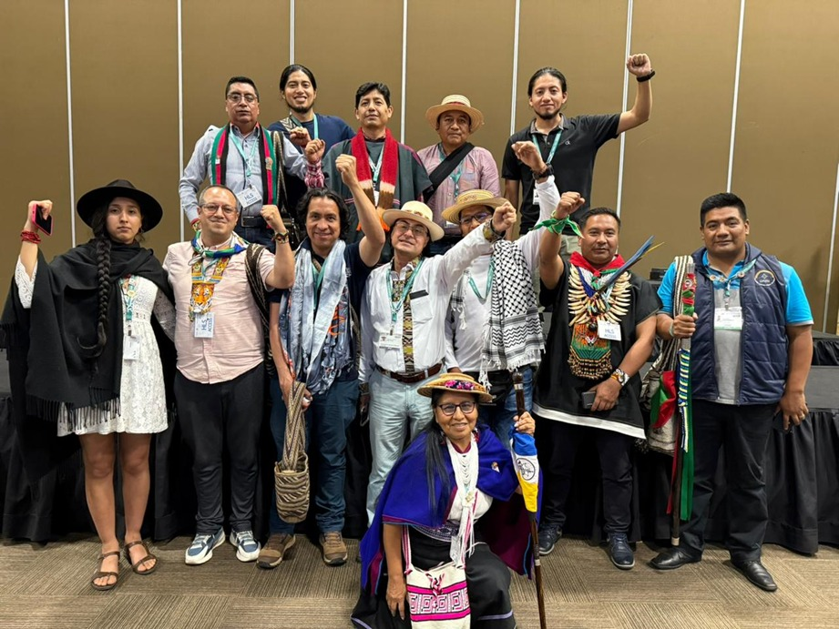
Celebración en la COP16. Foto: Comisión Nacional de Territorios Indígenas (CNTI)
A 26 años de constituirse un grupo de trabajo para la implementación del Artículo 8J del Convenio sobre Diversidad Biológica, se ha alcanzado este importante acuerdo gracias al consenso de las partes y un arduo trabajo de negociación. La creación de un órgano permanente en la COP es un modo de reconocer el valor de los saberes tradicionales de los Pueblos Indígenas, afrodescendientes y comunidades locales.
Del 21 de octubre al 1° de noviembre del 2024, la Secretaría Técnica Indígena de la Comisión Nacional de Territorios Indígenas y el Observatorio de Derechos Territoriales de los Pueblos Indígenas participaron en la Conferencia de las Partes (COP16) sobre el Convenio de Diversidad Biológica que se celebró en la ciudad colombiana de Cali. Durante dos semanas, el evento reunió a representantes de distintos países firmantes del convenio para discutir la implementación de políticas de conservación a nivel global.
Uno de los principales logros alcanzados en la COP16 fue la creación de un órgano subsidiario para los Pueblos Indígenas en línea con el artículo 8J del Convenio sobre la Diversidad Biológica. Este avance representa un hecho histórico para los Pueblos Indígenas a nivel global, pues reconoce los derechos y saberes ancestrales en la conservación de la biodiversidad. De este modo, los indígenas y las comunidades locales tendrán una participación permanente en las futuras COP.
Este nuevo órgano, que surge tras 26 años de trabajo, permitirá a los pueblos indígenas y comunidades locales tener voz y voto en las negociaciones, asegurando su participación activa en la toma de decisiones sobre biodiversidad. Esta decisión es un ejemplo para el resto del mundo porque los Estados reconocen la necesidad de la participación plena y efectiva de los Pueblos Indígenas y comunidades locales. Sin embargo, queda pendiente la forma en cómo va a operar y cómo va a funcionar en temas de gobernanza.
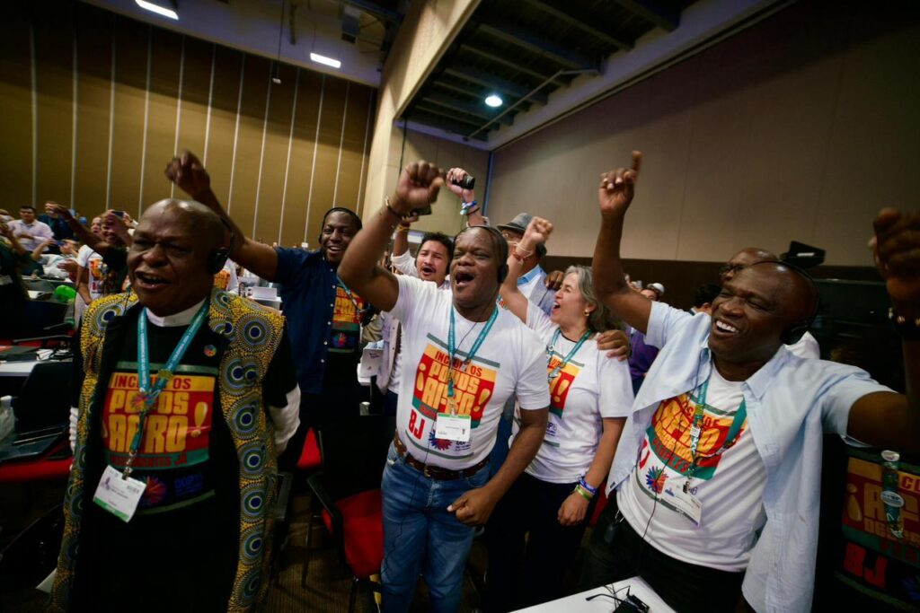El órgano subsidiario también tendrá un espacio para la participación de los pueblos afrodescendientes. Foto: Ministerio de Cultura de Colombia

Un indicador para cumplir la Meta 22 del Marco Global de Biodiversidad
La Comisión Nacional de Territorios Indígenas y el Observatorio de Derechos Territoriales de los Pueblos Indígenas enfocaron sus esfuerzos en generar espacios de incidencia, pedagogía y debate que son fundamentales para el proceso de negociación con todos los países suscritos en el convenio. Además, trabajaron una propuesta sobre la movilización de recursos con el objetivo de crear un fondo que permita a los países implementar el Marco Global de Biodiversidad.
Una de las principales apuestas fue la creación de un mecanismo financiero que sea incluyente. Es necesario que existan instrumentos para que los países puedan participar y garantizar que los Pueblos Indígenas tengan mecanismos equitativos, directos, adaptables y sensibles a las realidades socioculturales de toda la región latinoamericana.
El indicador de cambios en el uso del suelo reconoce el rol esencial que tienen los territorios indígenas en el cumplimiento de las 23 Metas y los cuatro objetivos del Marco Global de Biodiversidad Kunming-Montreal.
En cuanto a los mecanismos de planificación, monitoreo, presentación de informes y reportes, los Pueblos Indígenas incidieron de manera clara y significativa en la creación y adopción de indicadores para la Meta 22 del Marco Global de Biodiversidad Kunming-Montreal de 2022, que busca garantizar la participación de todos en la toma de decisiones y en el acceso a la justicia y a la información relacionada con la biodiversidad.
Entre estos mecanismos, se destaca el indicador de cambios en el uso del suelo y la tenencia de la tierra, que reconoce el rol esencial que tienen los territorios indígenas en el cumplimiento de las 23 Metas y los cuatro objetivos del Marco Global de Biodiversidad Kunming-Montreal.
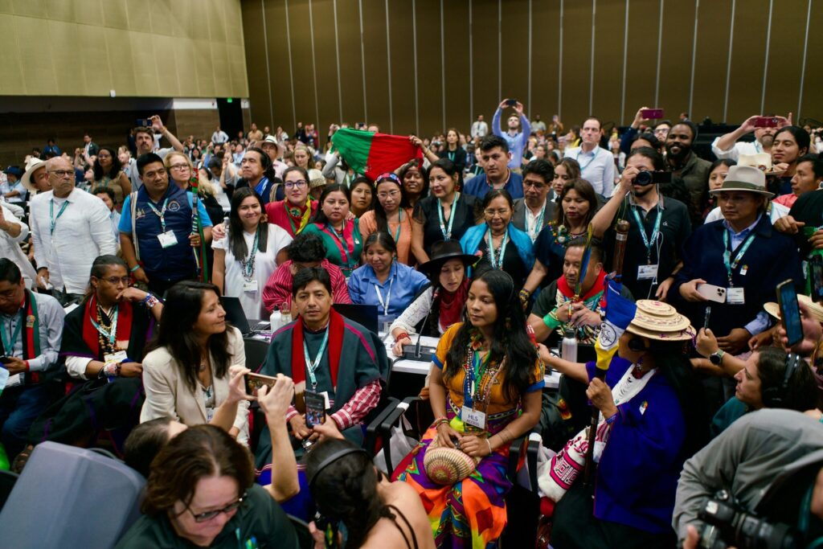Plenaria en la que se aprobó la creación de órgano subsidiario. A partir de ahora, los Pueblos Indígenas y las comunidades locales tendrán más poder de incidencia en las futuras COP. Foto: Ministerio de Cultura de Colombia

Los pendientes
Pese a los logros alcanzados, en la parte final de la plenaria no fueron abordados temas como los mecanismos financieros y de implementación del Marco Global de Biodiversidad, los cuales quedarían pendientes para la próxima COP. Esto se debió a la suspensión de la COP16 por la falta de quórum y algunas de las delegaciones tuvieron que regresar a sus lugares de origen dejando temas cruciales sin resolver.
Además, se discutió la secuencia digital de recursos genéticos, abordándose de manera crítica con el objetivo de proteger los conocimientos tradicionales y la gobernanza de los datos en lo referente a la secuencia de los recursos genéticos y a los recursos de los territorios de los Pueblos Indígenas.
¡Defender los territorios es defender la vida!
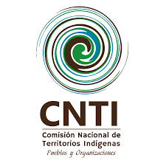
Comisión Nacional de Territorios Indígenas (CNTI) es un espacio de interlocución y concertación entre los Pueblos Indígenas y el Gobierno de Colombia creada mediante el Decreto 1397 de 1996 con el fin de tratar los temas relacionados a la garantía y goce efectivo de los derechos territoriales de los pueblos indígenas del país.

https://debatesindigenas.org/2024/12/01/reconocimiento-historico-en-la-cop16-se-aprobo-un-organo-subsidiario-para-pueblos-indigenas-afrodescendientes-y-comunidades-locales/

